СОВЕТ НАРОДНЫХ ДЕПУТАТОВ
ШАПОШНИКОВСКОГО СЕЛЬСКОГО ПОСЕЛЕНИЯ
ОЛЬХОВАТСКОГО МУНИЦИПАЛЬНОГО РАЙОНА
ВОРОНЕЖСКОЙ ОБЛАСТИ

РЕШЕНИЕ

Принято Советом народных
депутатов 14.03.2025 года

Об утверждении схемы избирательного округа для проведения выборов депутатов Совета народных депутатов Шапошниковского сельского поселения Ольховатского муниципального района Воронежской области

В соответствии с решением ТИК Ольховатского района Воронежской области от 22.01.2025 №114/507-20/25 «Об определении схемы избирательного округа для проведения выборов депутатов Совета народных депутатов Шапошниковского сельского поселения Ольховатского муниципального района Воронежской области» в соответствии со статьей 18 Федерального закона от 12.06.2002 № 67-ФЗ «Об основных гарантиях избирательных прав и права на участие в референдуме граждан Российской Федерации», статьей 21, пунктом 16.1 статьи 34 Закона Воронежской области от 27 .06.2007 № 87-ОЗ «Избирательный кодекс Воронежской области», решением Избирательной комиссии Воронежской области от 23.12.2022 № 77/736-7 «О полномочиях избирательных комиссий по подготовке и проведению выборов в органы местного самоуправления, местного референдума на территории Воронежской области», Совет народных депутатов Шапошниковского сельского поселения Ольховатского муниципального района Воронежской области

РЕШИЛ:
1. Образовать и утвердить на территории Шапошниковского сельского поселения Ольховатского муниципального района Воронежской области одиннадцатимандатный избирательный округ для проведения выборов депутатов Совета народных депутатов Шапошниковского сельского поселения Ольховатского муниципального района Воронежской области в границах поселения сроком на 10 лет.
2. Утвердить схему одиннадцатимандатного избирательного округа для проведения выборов депутатов Совета народных депутатов Шапошниковского сельского поселения Ольховатского муниципального района Воронежской области , согласно приложению №1
3. Утвердить графическое изображение схемы одиннадцатимандатного избирательного округа для проведения выборов депутатов Совета народных депутатов Шапошниковского сельского поселения Ольховатского муниципального района Воронежской области, включая ее графическое изображение, согласно приложению №2.
4. Настоящее решение вступает в силу со дня его опубликования в официальном периодическом издании органов местного самоуправления Шапошниковского сельского поселения Ольховатского муниципального района Воронежской области «Муниципальный вестник».

Глава Шапошниковского сельского поселения А.И.Двирник
от 14.03.2025 года №18
сл.Шапошниковка
Приложение № 1
к решению Совета народных депутатов
Шапошниковского сельского поселения
от 14.03.2025 г. №18

СХЕМА
одиннадцатимандатного избирательного округа для проведения выборов депутатов Совета народных депутатов Шапошниковского сельского поселения Ольховатского муниципального района Воронежской области
Число избирателей, зарегистрированных на территории избирательного округа – 1243.

Количество замещаемых мандатов – 11.
Описание округа:
- слобода Шапошниковка;
- хутор Песчаный;
- хутор Ремезово.

Приложение № 2
к решению Совета народных депутатов
Шапошниковского сельского поселения
от 14.03.2025 №18

Графическое изображение схемы
одиннадцатимандатного избирательного округа для проведения выборов депутатов Совета народных депутатов Шапошниковского сельского поселения Ольховатского муниципального района Воронежской области
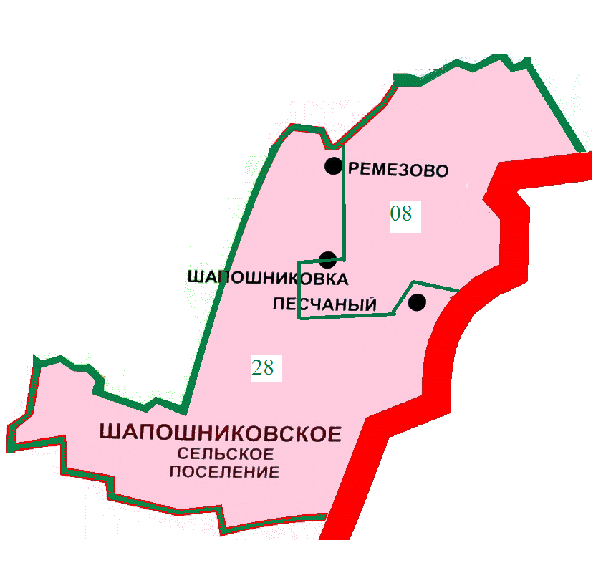

Примечание:
Цифрами обозначены границы избирательных участков:
08 – границы избирательного участка №25/08;
28 – границы избирательного участка №25/28.

